GUÍA DE TALLER N° 3
“Control de signos vitales”


ASIGNATURA:
Técnicas Básicas de Enfermería
DIRIGIDO A:
Alumnos del primer semestre de la carrera Técnico Superior de Enfermería
REQUISITOS:
Sin requisitos.

INTRODUCCIÓN
Los signos vitales son indicadores que reflejan el estado del medio interno. Expresan de manera inmediata los cambios que se producen en el organismo, de una manera objetiva que puede ser cuantificado.
Estos signos pueden verse alterados debido a diversas condiciones como sexo, actividad física, peso, consumo de alimentos, enfermedades, etc.
Tienen rangos de normalidad dependiendo de la etapa del ciclo vital (por ejemplo la presión arterial del recién nacido es la mitad de la del adulto).
Es por todo lo anterior mencionado que el control de signos vitales es una herramienta básica para la valoración, diagnóstico, tratamiento y pronóstico de los pacientes, por lo que jamás debe ser una acto automático, sino que debe realizarse siguiendo los protocolos y adecuándose a las realidades de cada paciente para que su resultado y el registro de este sea fidedigno.
Es importante destacar que este control de signos vitales es una técnica básica de enfermería, realizada en su mayoría por el TENS y que permite a personal de salud realizar una atención de calidad.
En esta guía se describen paso a paso las técnicas para realizar el control de temperatura, frecuencia cardiaca, frecuencia respiratoria y presión arterial en adultos.

Competencias Asociadas a la Asignatura
- Ejecutar técnicas básicas de enfermería en todas las etapas del ciclo vital, de acuerdo a norma institucionales y evidencias disciplinares vigentes.

Unidades de Competencias Asociadas a la Asignatura
- Realizar las técnicas básicas de enfermería en todas las etapas del ciclo vital, de acuerdo a normas institucionales vigentes
- Identificar normativas ministeriales vigentes para la ejecución de técnicas básicas de enfermería

MARCO DE REFERENCIA TEÓRICO

El CSV debe hacerse de manera sistemática considerando los valores basales de cada persona y factores que influyen en la variación de sus parámetros, lo que permite seguir la evolución del estado de salud de la persona.
Los signos vitales son: A. Temperatura B. Pulso C. Respiración D. Presión Arterial E. Oximetría de pulso.

A. TEMPERATURA
Representa el equilibrio entre la adquisición y la pérdida de calor.
La temperatura normal del cuerpo de una persona varía dependiendo de múltiples factores como: la edad, el sexo (en las mujeres varia según la fase del ciclo menstrual en la que se encuentren), el ejercicio, el consumo de alimentos y líquidos, la hora del día, el sueño, el estrés, el clima, etc.
También hay variaciones anatómicas o topográficas de la Tº corporal ( la t° no es igual si se controla en distintas partes del cuerpo ).
Los lugares más usados para tomar la t° son : las axilas, boca, los pliegues inguinales y el recto Entre estos sitios existen diferencias. Así, con respecto a la temperatura axilar, los registros en la boca y en el recto son un poco más altos (del orden de 0,3ºC a 0,5ºC).

Lugar del registro | Límite de lo normal
Boca | hasta 37,3 oC
Axila | hasta 37,0 oC (36,2 a 36,8 )
Ingle | hasta 37,0 oC ( 36,2 a 36,8 )
Recto | hasta 37,5 oC ( 37 a 37,5 )

Rangos de temperatura axilar según ciclo vital

Edad | Grados centígrados, Rangos normales
Recién nacido | 36,5 -37,7
Lactante | 37,2
Niños de 2 a 8 años | 37,0
Adulto | 36,0 – 37,0

Cualquier aumento por sobre los límites normales, se considera fiebre. Diferencias mayores de 1oC entre la temperatura rectal y la axilar deben hacer plantear la posibilidad de un proceso inflamatorio a nivel de la pelvis (ej.: apendicitis, anexitis).
Clasificación de la temperatura según intensidad (Tº axilar)
Clasificación | Descripción
Hipotermia | Tº menor a 35ºC
Afebril | Tº normal, entre 36º y 37º C
Subfebril o febrículas | Tº entre 37º C y 37,4ºC
Febril | Tº mayor o igual a 37,5ºC
Hiperpirexia | Fiebre muy alta, Tº mayor a 41ºC

La temperatura se mide a través de un aparato llamado termómetro.
Existen termómetros de mercurio, sin embargo se recomienda no utilizarlos por ser frágiles y contener este metal considerado tóxico. Actualmente es preferible utilizar para su medición, termómetros digitales. En el mercado hay una amplia gama de estos artículos, encontrándose termómetros para axila, frente, oído, etc.
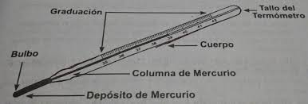
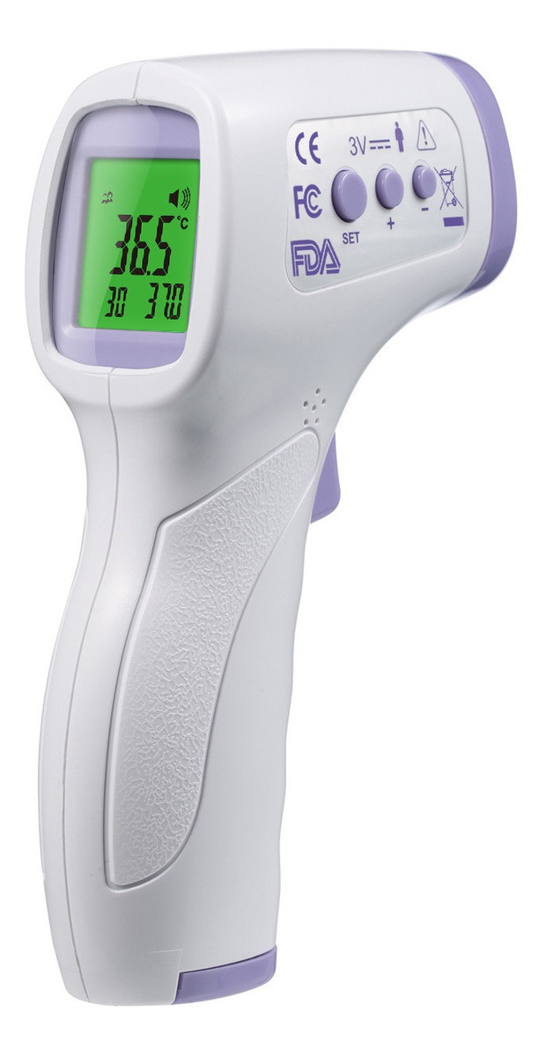
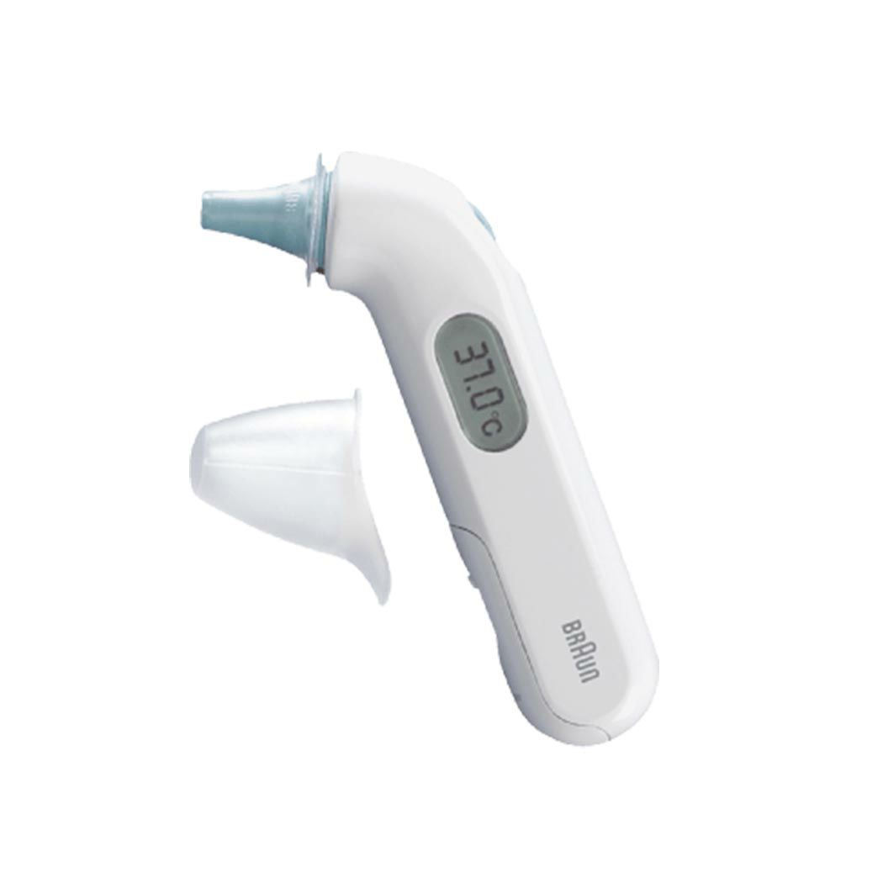
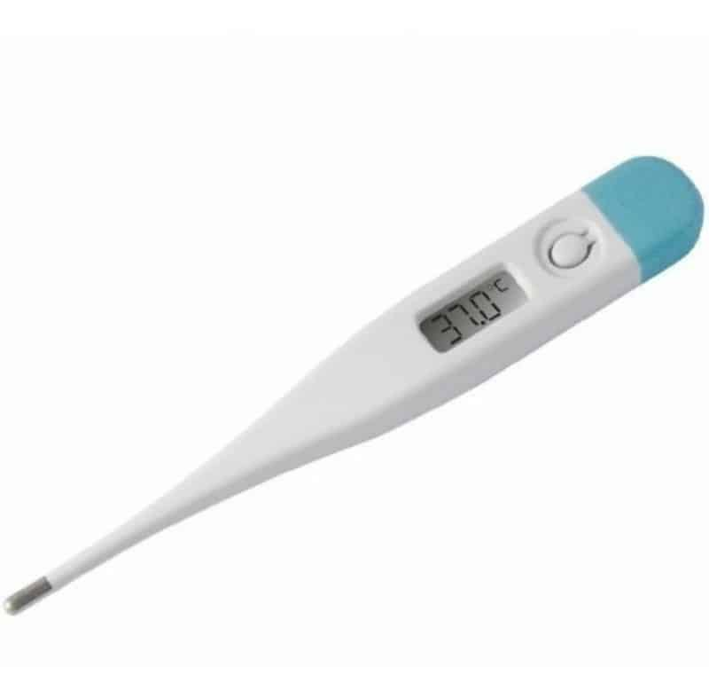

B: PULSO
Es la onda pulsátil de la sangre, originada en la contracción del ventrículo izquierdo del corazón y que resulta de la expansión y contracción regular del calibre de las arterias
El ritmo del pulso es la medida de la frecuencia cardiaca (FC), es decir, del número de veces que el corazón late por minuto. Cuando el corazón impulsa la sangre a través de las arterias, las arterias se expanden y se contraen con el flujo de la sangre. Al tomar el pulso no sólo se mide la frecuencia cardiaca, sino que también puede indicar:
- El ritmo del corazón.
- La fuerza de los latidos.

El pulso puede fluctuar y ser afectado por: la edad, el sexo, el ejercicio, las enfermedades, el estrés, la fiebre, por medicamentos, hemorragias o lesiones, cambios de posición, etc. Los deportistas, como los corredores, que hacen mucho ejercicio cardiovascular, pueden tener ritmos cardiacos de hasta 40 latidos por minuto sin tener ningún problema fisiológico.

Rangos normales de frecuencia cardiaca según ciclo vital
Ciclo vital | Latidos por minuto
Recién nacido | 120 - 170
Lactante menor | 120 - 160
Lactante mayor | 110 - 130
Niños de 2 a 4 años | 100 - 120
Niños de 6 a 8 años | 100 - 115
Adultos | 60 -100
Los métodos para estudiar el pulso pueden ser:
a) Registro gráficos: método invasivo a través de cateterizacion de las arterias
b) Palpatorio: Consiste en colocar los dedos índice y medio sobre la arteria para apreciar sus propiedades
c) Auscultatorio: a nivel del quinto espacio intercostal.

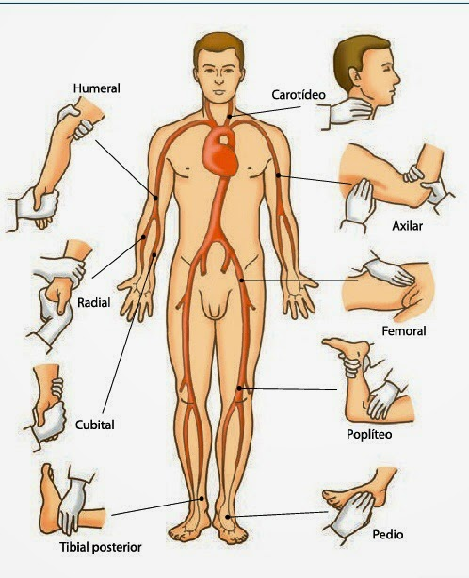
Los sitios de pulso son:

a) Temporal
b) Carotideo
c) Braquial
d) Radial
e) Femoral
f) Poplíteo
g) Pedio
h) Tibial posterior

Características del pulso:
- Frecuencia:
Es el número de ondas percibidas en un minuto. Se distinguen 3 clasificaciones:

- Normocardia: FC en rangos normal.
- Taquicardia: FC sobre el rango normal.
- Bradicardia: FC bajo el rango normal.

- Ritmo:
Es el intervalo entre una pulsación y otra.

- Regular: el intervalo entre una pulsación y otra es igual.
- Irregular o arritmia: el intervalo entre una pulsación y otra es distinto.

- Volumen o amplitud:
Es la fuerza de la sangre en cada latido y obedece a la presión diferencial o presión de pulso.
- Normal o llena: cuando el pulso es fácilmente palpable.
- Débil: Pulso difícil de palpar

- Tensión o elasticidad:
Es la capacidad de expansión o de la deformación de la pared arterial bajo la onda pulsátil

- Simetría:
Es cuando el pulso es igual en ambos lados. Ej: pulso braquial brazo derecho y brazo izquierdo.

C. FRECUENCIA RESPIRATORIA

La frecuencia respiratoria (FR) es el número de veces que una persona respira por minuto. Suele medirse cuando la persona está en reposo (y sin tener conciencia de estar haciéndolo) y consiste en contar el número de respiraciones durante un minuto visualizando las veces que se eleva el tórax, y se cumple un ciclo respiratorio (una fase de inspiración y otra de espiración)

La frecuencia respiratoria puede aumentar con la fiebre, las enfermedades y otras condiciones médicas. Por lo que es necesario cuando se mide la FRt ener en cuenta si la persona tiene dificultad para respirar.
Factores que influyen en la respiración son por ejemplo : la cantidad de O2 atmosférico, permeabilidad de la vía aérea, dinámica torácica y diafragmática, alvéolos y capilares funcionantes y en n° suficiente, cantidad de hemoglobina para el transporte de O2, aparato circulatorio y bomba cardiaca sana y centro respiratorio indemne.
Otros factores que influyen en la respiración son los cambios de pCO2 , pO2 y pH en sangre arterial, temperatura sanguínea, capacidad pulmonar que varia con la edad, sexo, estatura, desarrollo físico, posición corporal, etc.

Características de la respiración

- Frecuencia:
Valores normales de frecuencia respiratoria según ciclo vital:

Edades | Rangos normales
Recién nacido | 40-60
Lactantes | 30-40
Niños | 20-25
Adultos | 12-20

- Eupnea: frecuencia respiratoria normal
- Taquipnea: FR sobre rango normal
- Bradipnea: FR bajo rango normal
- Apnea: ausencia completa de respiraciones en 15 segundos.

- Amplitud o profundidad:
Es la expansión del tórax

- Superficial: Pequeña expansión torácica
- Profunda: Gran expansión del tórax, esto demuestra adecuada inspiración y espiración.

Ejemplos:
- Hiperpnea: aumento en la profundidad de las respiraciones
- Polipnea: aumento de la profundidad y frecuencia de las respiraciones.

- Ritmo:
Es el intervalo de tiempo entre cada respiración, este aumenta cuando se incrementa la actividad física principalmente. Es normal que la inspiración sea mucho más corta que la espiración

D. PRESIÓN ARTERIAL

Es la presión que ejerce la sangre en las paredes de las arterias. Permite que la sangre fluya desde el corazón a las arterias, arteriolas, capilares y venas dada la diferencia de gradiente en cada región del lecho vascular.
La presión sanguínea depende del gasto cardiaco y de la resistencia periférica dada por la resistencia vascular.
La presión sistólica es la presión de la sangre en la contracción de los ventrículos y la presión diastólica es la presión que se produce cuando los ventrículos se relajan
Presión arterial media: presión que se da en todo el circuito, se calcula con la siguiente formula:
PAM = (PAS+2PAD)/3

Valores normales de presión arterial según ciclo vital:

Edad | Sistólica | Diastólica
Lactante | 60 / 90 | 30 / 62
2 años | 78 / 112 | 48 / 78
8 años | 85 / 114 | 52 / 85
12 años | 95 / 135 | 58 / 88
Adulto | 90 / 139 | 60 / 89

PAM: 70 a 105 mm/Hg valor normal adulto.

Según el resultado de la PA se clasifica a las personas en:
Normotensas: PA dentro de rangos normales.
Hipotensas: PA bajo los rangos normales
Hipertensas: PA sobre los rangos normales

Para controlar la PA se utiliza el esfigmomanómetro o tensiómetro, el más preciso es el de mercurio, sin embargo se están retirando debido a la toxicidad del mercurio. Los otros son el aneroide y el digital, que son menos precisos, pero más seguros.
Para la toma de presión al utilizar el esfigmomanómetro de mercurio y aneroide se debe usar además el fonendoscopio.

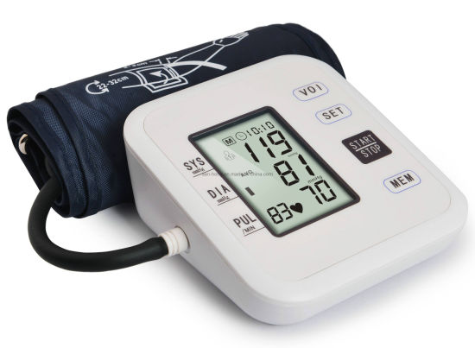
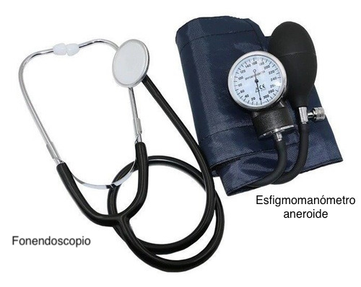
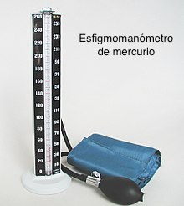

E. OXIMETRÍA DE PULSO

La oximetría de pulso, pulsioximetría o saturometría es la medición, no invasiva, del oxígeno transportado por la hemoglobina en el interior de los vasos sanguíneos.
Esta se realiza gracias a un equipo llamado oxímetro de pulso, que expresa el nivel de oxigenación en %.
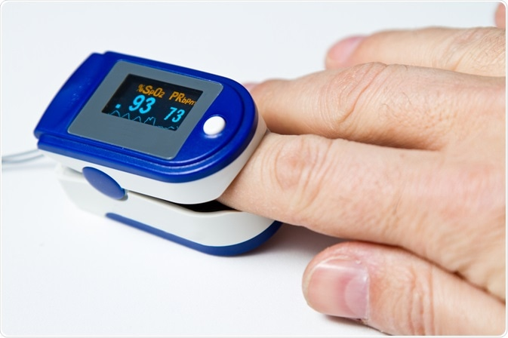

Los niveles de oximetría no tienen variación según ciclo vital.
Los valores de saturometría se clasifican en:

Clasificación | Saturación (%)
Normosaturación | >95%
Desaturación leve | 93% - 95%
Desaturación moderada | 88% - 92%

Procedimientos asociados

- CONTROL DE TEMPERATURA:

DESCRIPCIÓN DEL PROCEDIMIENTO

Tº AXILAR:
a) Realice lavado de manos clínico
b) Reúna el material: Termómetro, toalla de papel, guantes de procedimiento, lápiz, hoja de registro.
c) Explique el procedimiento al paciente
d) Si la axila está húmeda, use guantes y seque la axila sin frotar
e) Limpie el termómetro con un algodón con alcohol
f) Encienda el termómetro
g) Coloque el bulbo bajo la axila y doble el brazo hacia el cuerpo del paciente
h) Deje el termómetro de 3 a 5 minutos o hasta que suene.
i) Retire el termómetro tomándolo de la punta ( no del bulbo ) , y lea la temperatura.
j) Explique al paciente que el procedimiento a terminado, y déjelo cómodo y seguro.
k) Limpie el termómetro con alcohol
l) Lavado de manos
m) Registre la Tº con lápiz rojo en el gráfico de signos vitales

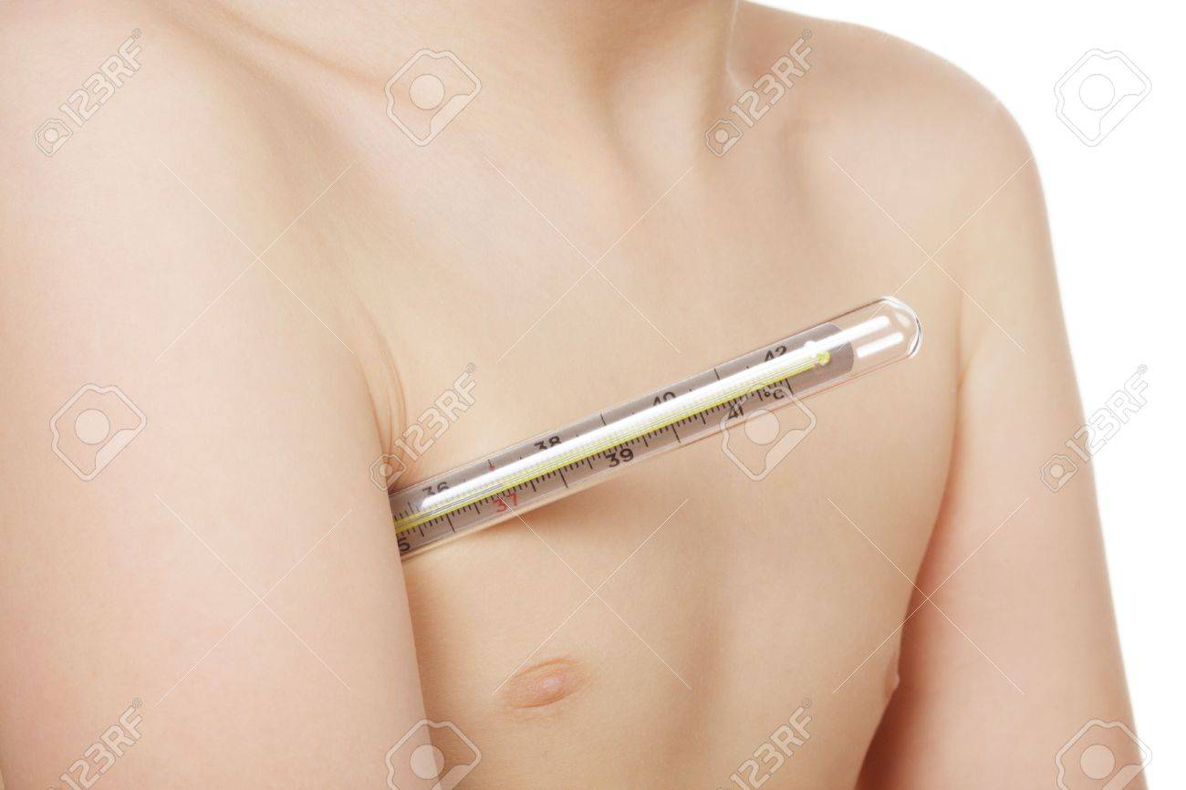

Tº BUCAL:
a) Lavado de manos
b) Reúna el material: Termómetro, toalla de papel, guantes de procedimiento, lápiz, hoja de registro.
c) Explique el procedimiento al paciente
d) Verifique si el paciente a consumido líquidos o alimentos fríos o calientes, si fumó o masticó chicle
e) Limpie el termómetro con alcohol y enciéndalo
f) Coloque el bulbo bajo la lengua, en su base (al lado del frenillo derecho o izquierdo)
g) Pida al paciente que cierre sus labios (no los dientes)
h) Deje el termómetro 3 minutos o hasta que suene.
i) Retire el termómetro tomándolo de la punta ( no del bulbo ) , y lea la temperatura
j) Explique al paciente que el procedimiento ha terminado
k) Lave el termómetro con agua corriente y límpielo con alcohol
l) Retírese los guantes
m) Lávese las manos
n) Registre la Tº con lápiz rojo

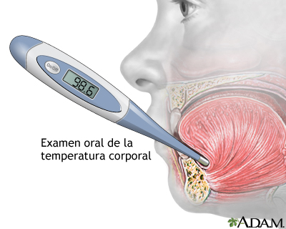

Tº RECTAL:
a) Lavado de manos
b) Reúna el material: Termómetro, toalla de papel, guantes de procedimiento, lápiz, hoja de registro, lubricante.
c) Proporcione intimidad al paciente ( biombo)
d) Explique el procedimiento al paciente
e) Colóquese guantes de procedimiento
f) Limpie el termómetro con alcohol y enciéndalo
g) Solicite que se coloque en decúbito lateral
h) Lubrique parte del tejido anal y 3cm. del termómetro (del bulbo al vástago)
i) Eleve el glúteo superior exponga el ano e introduzca 3 cm. del termómetro
j) Deje el termómetro por 3 minutos o hasta que suene
k) Retire el termómetro sujetándolo del vástago y lea la Tº
l) Explique al paciente que el procedimiento a terminado, y déjelo cómodo y seguro
m) Lave el termómetro y límpielo con alcohol
n) Retírese los guantes
o) Lavado de manos
p) Registre la Tº con lápiz rojo

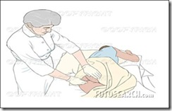

- CONTROL DE FRECUENCIA CARDIACA
DESCRIPCION DEL PROCEDIMIENTO

a) Lavado de manos
b) Reúna el material: reloj, lápiz y hoja de registro.
c) Explique el procedimiento
d) Aprecie el estado emocional y nivel de actividad de la persona. El paciente debe estar sentado 15 min antes.
e) Solicite que la persona adopte una posición cómoda, el brazo debe quedar apoyado con la palma hacia arriba
f) Seleccione la zona de control donde efectuará la determinación
g) Coloque los dedos INDICE y MEDIO sobre la arteria
h) Palpe el pulso y aprecie sus propiedades
i) La palpación debe ser durante UN MINUTO
j) Explique al paciente que el procedimiento ha terminado
k) Lavado de manos
l) Registre sus observaciones

OBSERVACIONES
El tiempo de medición del pulso debe ser mínimo de un minuto, NO se puede dividir en 15 segundos y multiplicar por 4 porque corremos el riesgo de no detectar las características completas de la medición como por ejemplo una arritmia.
El pulso se registra con lápiz azul en el gráfico de signos vitales para control de frecuencia cardiaca

- CONTROL DE FRECUENCIA RESPIRATORIA
DESCRIPCIÓN DEL PROCEDIMIENTO

- Lavado de manos
- Reúna el material
- No explique el procedimiento (se puede alterar la frecuencia respiratoria)
- Coloque al paciente en posición cómoda, sentado o si esta en cama, decúbito supino.
- Contabilice la frecuencia respiratoria 60 segundos. observando los movimientos del tórax y características de la respiración.
- Valore ritmo y amplitud de las respiraciones.
- Registre hora de la medición, ritmo/frecuencia y amplitud de la respiración
- Lave sus manos.
- Valore resultado.

- Si el paciente habla o tose, debe reiniciar el control de FR.

- CONTROL DE LA PRESION ARTERIAL
DESCRIPCIÓN DEL PROCEDIMIENTO

- Lávese las manos
- Reúna los materiales: esfigmomanómetro, fonendoscopio, tórula con alcohol
- Explique al paciente el procedimiento
- Desinfecte las olivas y campana del fonendoscopio
- Solicite que descubra completamente su brazo (no debe quedar la ropa apretada en el brazo)
- La persona a quien se le va medir la presión debe sentarse con el brazo a la altura del corazón y apoyado en una mesa. Si no puede usar la arteria braquial puede medir la presión en la arteria radial, adecuando el brazalete.
- Coloque el manómetro al nivel de los ojos del examinador y de aurícula del examinado, lo suficientemente cerca para que le permita leer la columna de mercurio.
- Ubique la arteria braquial por palpación en el lado interno del pliegue del codo
- Envuelva el manguito alrededor del brazo, ajustado y firme
- Su borde inferior debe quedar 2 a 3 cm. (2 traveses de dedo) sobre el pliegue del codo
- Ubique la arteria radial por palpación
- Insufle el manguito y constate el nivel de presión en que deja de palparse el pulso radial (nivel máximo de insuflación). Esto se llama presión palpatoria.
- Desinfle el manguito. Espere 30 segundos antes de reinflar
- Coloque el fonendoscopio sobre la arteria braquial
- Aplicar el fonendoscopio con una presión suave, asegurando que contacte la piel en todo momento (no debe quedar bajo el manguito). Una presión excesiva puede distorsionar los sonidos
- Infle el manguito en forma rápida y continua, hasta 30 mmHg más que la presión palpatoria
- Libere la cámara a una velocidad aproximada de 2 a 4 mmHg por segundo
- El nivel de presión arterial sistólica se determina al escuchar los dos primeros latidos consecutivos (fase 1 de korotkoff) que se producen cuando la sangre comienza a fluir por la arteria braquial, al soltar la válvula de la pera de insuflación desde el nivel máximo.
- A medida que la presión del manguito va disminuyendo, las características del ruido van cambiando.
- Los ruidos desaparecen cuando la presión ejercida por el mango es menor a la presión dentro de la arteria (presión diastolica) y se identifica por la cesación de ruidos (fase 5 de korotkoff), en niños y embarazadas por el ensordecimiento del ruido (fase 4 de korotkoff)
- Retire el fonendoscopio del brazo, saque el mango, expulse el aire, enróllelo y guárdelo. Cierre la llave de paso del mercurio del esfigmomanómetro.
- Deje cómodo al paciente e infórmele en términos sencillos su nivel de presión arterial.
- Lávese las manos
- Registre con un lápiz azul en un formulario de enfermería, hora y valores de la presión arterial y el brazo donde se controló. Compárelo con mediciones anteriores.
- Valore el resultado..



- CONTROL DE OXIMETRÍA DE PULSO
DESCRIPCIÓN DEL PROCEDIMIENTO

- Lavarse las manos.
- Reunir el material.
- Eliminar pinturas de uñas en el caso de utilizar sensores de dedal.
- Se explicará al paciente en que consiste la medición, insistiendo en la necesidad de mover el mínimo el dedo y no desplazar el sensor.
- Realizar la medición lejos de una fuente de luz importante, focos, etc.
- En caso de realizar mediciones continuas durante mucho tiempo cambiar, al menos cada 8 horas, de localización, para evitar lesiones de la piel.
- Los sensores de clip no deben comprimir en exceso, ya que podría alterar la medición.
- Obtenida la medición.
- Deje al paciente cómodo y seguro.
- Lávese las manos.
- Registre el procedimiento y los datos.

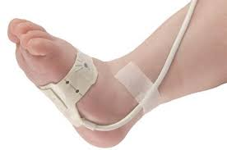

Nombre del Taller | Control de signos vitales
Requisitos para Taller | Lectura de guía del taller  Clases teóricas ppt -2.1
Tiempo | 4 módulos
N° estudiantes | Máximo 10 alumnos
Aprendizajes del Taller | Procedimentales | Actitudinales | Conceptuales
 | Ejecuta las técnicas básicas de enfermería en todas las etapas del ciclo vital, de acuerdo a normas institucionales vigentes. | Reconoce las técnicas básicas de enfermería, utilizadas en todas las etapas del ciclo vital. | Reconoce las técnicas básicas de enfermería, utilizadas en todas las etapas del ciclo vital.
Escenario: El taller se realiza en el centro de simulación clínica. |  | Actividad
Escenario 1 : Control de presión arterial |  | - Este taller se realiza en 2 sesiones  - Al inicio de taller los estudiantes se separan en parejas, donde uno adopta el rol de paciente y el otro es el examinador. Estos roles luego se invertiran. En el escenario 3, solo serán examinadores.  - El docente facilitará el aprendizaje de las habilidades, enseñando, reforzando y permitiendo que el estudiante desarrolle destrezas hasta lograr en forma correcta realizar la técnica o procedimiento solicitado en cada escenario.  - Todos los grupos de trabajo deben rotar por los escenarios.
Escenario 2: Control de frecuencia cardiaca, frecuencia respiratoria, temperatura axilar y oximetría de pulso
Escenario 3: Control de Tº rectal
Recursos | Rol del Docente
Sala de simulación con lavamanos y mesones Jabón líquido antiséptico  Guantes de procedimiento  Clinic.  Basurero  Termómetro  Esfigmomanómetro de mercurio y aneroide  Fonendoscopio de entrenamiento  Reloj de pared  Oxímetro de pulso  Simulador de brazo para toma de presión arterial  Simulador adulto y niño para control de Tº rectal | Al momento de la práctica por parte de los estudiantes, debe supervisar las acciones de éstos, retroalimentando y mostrando nuevamente en caso de ser necesario.  Durante las actividades debe realizar preguntas asociadas a los contenidos que se relacionan con los procedimientos asociados.  La retroalimentación debe ser inmediata y al cierre del taller debe mencionar y aclarar aquellos aspectos en los cuales observó deficiencias.
Evaluación formativa | Pauta de cotejo (anexo 1)

Anexos

Evaluación Formativa Pauta de cotejo
Control de Tº axilar | Logrado (1 pt) | No logrado (0 pt)
Asistencia
Puntualidad
Presentación personal (sin piercing, uñas sin esmalte, pelo tomado).
Se presenta con uniforme completo de acuerdo a la normativa institucional.
Limpia el termómetro con un algodón con alcohol
Enciende el termómetro
Coloqca el bulbo bajo la axila y doble el brazo hacia el cuerpo del paciente
Deja el termómetro de 3 a 5 minutos o hasta que suene.
Retira el termómetro tomándolo de la punta (no del bulbo ) , y lee la temperatura.
Expliqua al paciente que el procedimiento a terminado, y lo deja cómodo y seguro.
Limpia el termómetro con alcohol
Realiza lavado de manos
Registra la Tº
Deja su lugar de trabajo limpio y ordenado
Puntaje total 14 pts

Control de Tº rectal | Logrado (1 pt) | No logrado (0 pt)
Asistencia
Puntualidad
Presentación personal (sin piercing, uñas sin esmalte, pelo tomado).
Se presenta con uniforme completo de acuerdo a la normativa institucional.
Realiza lavado de manos
Reúne el material: Termómetro, toalla de papel, guantes de procedimiento, lápiz, hoja de registro, lubricante.
Proporciona intimidad al paciente (usa biombo)
Explica el procedimiento al paciente
Se coloca guantes de procedimiento
Limpia el termómetro con alcohol y lo enciende
Solicita al paciente que se coloque en decúbito lateral
Lubrica parte del tejido anal y 3cm. del termómetro (del bulbo al vástago)
Eleva el glúteo e introduce 3 cm. del termómetro
Deja el termómetro por 3 minutos o hasta que suene
Retira el termómetro sujetándolo del vástago y lee la Tº
Explica al paciente que el procedimiento a terminado
Deja al paciente cómodo y seguro
Lava el termómetro y lo limpia con alcohol
Se retira los guantes
Realiza lavado de manos
Registra la Tº con lápiz rojo
Deja su lugar de trabajo limpio y ordenado
Puntaje total 22 pts

Control de frecuencia cardiaca | Logrado (1 pt) | No logrado (0 pt)
Asistencia
Puntualidad
Presentación personal (sin piercing, uñas sin esmalte, pelo tomado).
Se presenta con uniforme completo de acuerdo a la normativa institucional.
Realiza lavado de manos
Reúne el material: reloj, lápiz y hoja de registro.
Explica el procedimiento
Corrobora que el paciente haya estado sentado por al menos 15 min, no haya tomado café ni haya fumado
Le solicita al paciente que ponga el brazo apoyado con la palma hacia arriba
Coloca los dedos indice y medio sobre la arteria
Controla la FC en 1 minuto
Explica al paciente que el procedimiento ha terminado
Deja al paciente cómodo y seguro
Realiza lavado de manos
Registra la FC
Deja su lugar de trabajo limpio y ordenado
Puntaje total 17

Control de presión arterial | Logrado (1 pt) | No logrado (0 pt)
Asistencia
Puntualidad
Presentación personal (sin piercing, uñas sin esmalte, pelo tomado).
Se presenta con uniforme completo de acuerdo a la normativa institucional.
Realiza lavado de manos
Reúna los materiales: esfigmomanómetro, fonedoscopio, tórula con alcohol
Explica al paciente el procedimiento
Desinfecta las olivas y campana del fonendoscopio
Solicita al paciente que descubra completamente su brazo (no debe quedar la ropa apretada)
Ubica la arteria braquial por palpación en el lado interno del pliegue del codo
Envuelve el manguito alrededor del brazo, ajustado y firme, 2 a 3 cms sobre el codo
Su borde inferior debe quedar 2 a 3 cm. (2 traveses de dedo) sobre el pliegue del codo
Ubique la arteria radial por palpación
Insufle el manguito y constate el nivel de presión en que deja de palparse el pulso radial.
Desinfla el manguito. Espere 30 segundos antes de reinflar
Coloca el fonendoscopio sobre la arteria braquial
Infla el manguito en forma rápida y continua, hasta 30 mmHg más que la presión palpatoria
Libera la cámara a una velocidad aproximada de 2 a 4 mmHg por segundo
Retira el fonendoscopio del brazo, saca el manguito, expulsa el aire y lo guarda
Determina correctamente los niveles de presión sistólica y diastólica
Deja al paciente cómodo y seguro
Realiza lavado de manos
Realiza registro
Deja el lugar de trabajo limpio y ordenado
Puntaje total 24

